"Красная Дроздовка"
(автор Петри Хемилайнен)
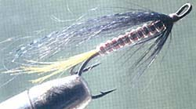 | Крючок - двойной, № 4-8.  Нить - черная.  Тело - шелковая нить винно-красного цвета.  Хвост - хохолок золотого фазана.  Ножки - черные бородки пера из петушиного скальпа.  Крылья - окрашенная в черный цвет ость из беличьего хвоста и две-три синие синтетические ленточки (cristal flash).  Применяется при ловле крупной семги в разгар сезона, когда падает и немного прогревается вода в реках.

